Ficha del estudiante
Estimada/o apoderada/o:
La siguiente ficha tiene como propósito recabar mayor información sobre su hijo/a y así poder brindar una mejor atención educativa. Por favor complete con letra legible y datos verídicos, ya que toda la información proporcionada será de carácter confidencial.
Información del estudiante:
Nombre del estudiante:____________________________________________________________
R.U.N.:_____________________________ Fecha de Nacto.: _____________________________
Establecimiento de procedencia: __________________________ Comuna: __________________
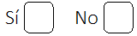  Historial médico:  Alergias:  Medicación:  Dieta especial:  Especificar otro: _________________________  ______________________________________ |  | Beneficios escolares:  Desayuno:  Almuerzo:  Transporte:  Especificar otro: _________________________  _______________________________________
Información del apoderado/a:
Nombre del apoderado/a: ________________________________R.U.N.: ____________________
Dirección: ________________________________________Teléfono: _______________________
Email: __________________________________________________________________________
Nombre del apoderado/a suplente: ___________________________________________________
Dirección: _____________________________________ Teléfono: _________________________
Parentesco del apoderado suplente con el estudiante: ___________________________________
Información familiar del estudiante:
Nombre  (personas que componen su grupo familiar) | Edad |  | Ocupación | Parentesco con el/la estudiante
OBSERVACIONES: (señalar situación especial u otra particularidad relevante sobre el estudiante para ser considerada durante el año académico)

Gracias por la información proporcionada.
Atentamente,
Profesora María Cristina Chandía Irribarra.
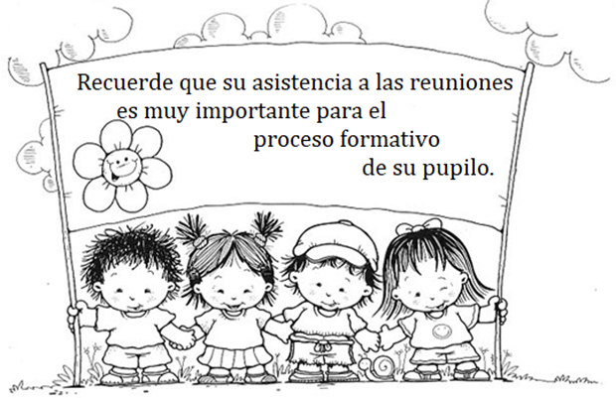
Marzo, 2020.

